

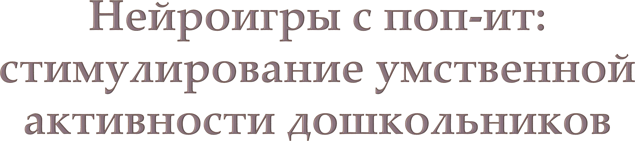

*Сочнева Кристина Анатольевна воспитатель первой квалификационной категории СОШ п.Сосновка*



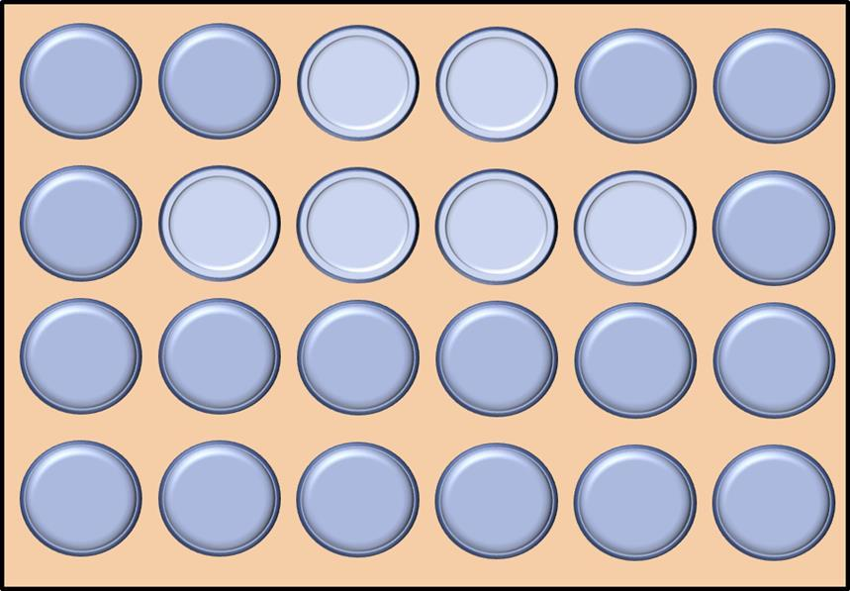**Оборудование**: квадратный поп-ит на каждого ребенка



Использование поп-ит

**Ход работы**: дети видят перед собой поп-ит с выдавленными пузырьками. Они считают пузырьки сверху и нажимают их снизу, затем определяют разницу в их количестве, отвечая на вопросы "на сколько больше" или "на сколько меньше". Затем детям предлагается размышлять о том, что им нужно сделать, чтобы пузырьков было поровну, и они одновременно двумя руками нажимают до достижения равного количества.

# Использование поп-ит



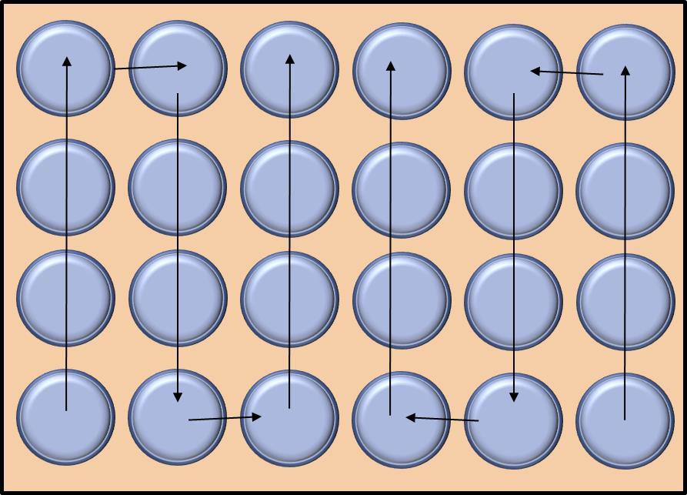**Оборудование**: квадратный поп-ит

на каждого ребенка.

**Ход работы:** предложить детям двумя руками проложить мышки путь до домика.

# Арифметические действия

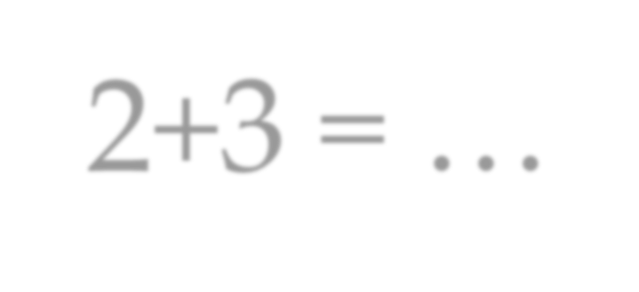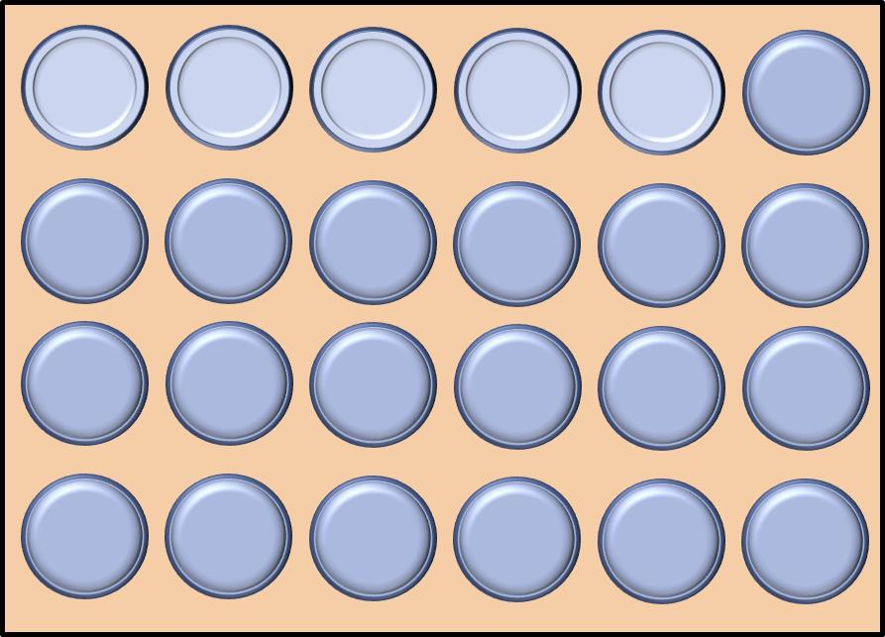

2+3 = …

**Оборудование**: квадратный поп-ит на каждого ребенка.

**Ход работы:** с помощью поп-ит дети решают арифметические действия. Сначала выкладывают пример на столе, после производят эти действия с помощью поп-ит двумя руками (у них автоматически будут работать две руки). Дальше дети считают количество нажатых пузырьков.

# Работа со схемой

**Оборудование**: квадратный поп-ит на каждого ребенка.

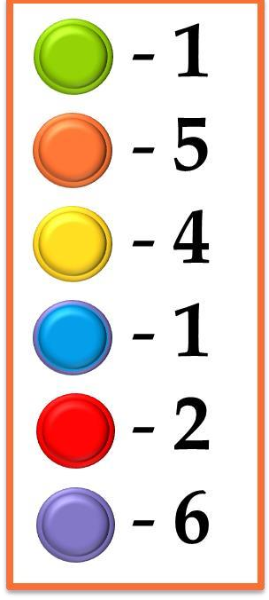**Ход работы:** детям предлагается произвести действия в соответствии со схемой двумя руками одновременно

**Легкий**

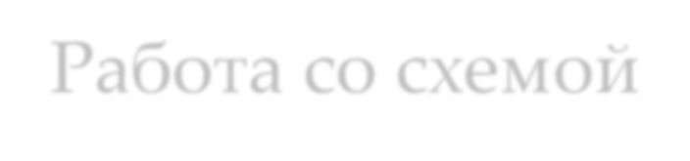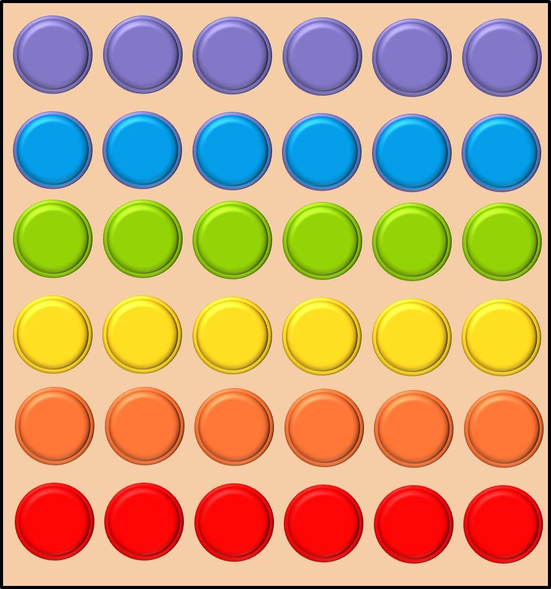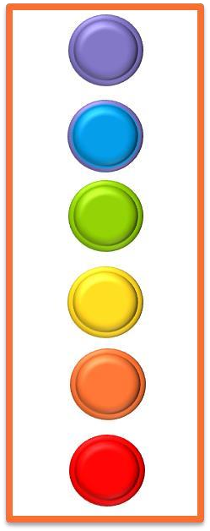

**вариант**

**Усложнённый вариант**



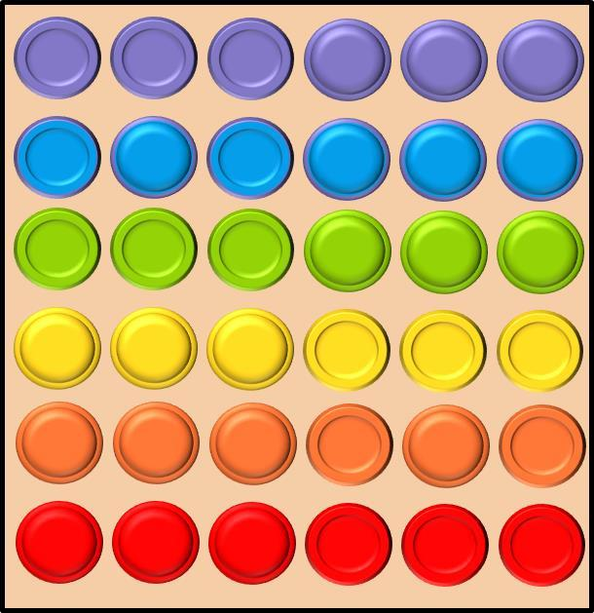**Оборудование**: квадратный поп-ит на



Геометрические фигуры

каждого ребенка

**Ход работы:** дети одновременно используют обе руки для нажатия на пузырьки поп-ит с целью создания заданной геометрической фигуры.



**Оборудование**: квадратный поп-ит на каждого ребенка



Игры с поп-ит по математике для ребенка с ЗПР

**Ход работы:**

**№1.** Предлагаем нажимать двумя руками на пузырьки в разных направлениях (⬆️⬆️,

⬇️⬇️, ⬇️⬆️, ➡️⬅️, ⬅️➡️). Для увеличения сложности предлагаем менять положение пальцев и рук, а также одновременно отвечать на простые вопросы.

**№2.** Дети наблюдают за узором, созданным взрослым, и повторяют его на своей панели. Или мы даем инструкцию, которую нужно запомнить и выполнить. (Например: "Два красных, три жёлтых, один зелёный").

**№3.** Состав числа. Дети нажимают определенное количество пузырьков, чтобы

получить число 10.

**№4.** Заполнение круглыми предметами. Дети двумя руками заполняют кружочки поп- ит. Для усложнения можно использовать варибаси



**«Делаем счет».** Родитель озвучивает число, а ребенок должен нажимать на соответствующее количество пузырьков на поп-ите.



Игры с поп-ит по математике для ребенка с ЗПР

**«Считаем ячейки».** Ребенок выбирает случайные пузырьки на поп-ит и считает их количество. Затем он должен нажимать на пузырьки в заданном порядке (например, сначала с одним пузырьком, потом с двумя и т.д.).

**«Вычисляем».** Каждый ребенок выбирает два поп-ит и нажимает на случайные ячейки на

каждом из них. Затем они складывают или вычитают получившиеся числа.

**«Цветной мир математики».** Ребенок выбирает цвет или рисунок, а затем нажимает на пузырьки с соответствующим цветом или рисунком на выбранном поп-ит. Например, если ребенок выбирает зеленый цвет, он должен нажимать на все зеленые ячейки на поп-ит.

**«Сравниваем числа».** Дети выбирают два поп-ит с разным количеством ячеек и нажимают на случайные пузырьки на каждом из них. Затем они должны сравнить числа и решить, какое число больше/меньше.

**«Изобрази число».** В зависимости от названного числа ребенок должен нажать соответствующее количество пузырьков на поп-ит, чтобы изобразить это число.



**№1.** Нужно провести одновременно пальцами обеих рук по дорожке.



Нейроигры по математике для детей с ЗПР

**№2.** Ребенок называет картинку и поднимает пальчик с нужным цветом. Сначала играем с

одной картинкой на две руки, а затем на каждую руку используем разные картинки.

**№3.** Перед ребенком выкладываются цифры, вырезанные из разных материалов: дерева, ткани и других. Ему нужно найти одинаковые цифры, например, все 3.

**№4.** В мешочек складываются вырезанные цифры, ребенок опускает руки в мешок и ищет предложенную цифру.

**№5.** Ребенку предлагают из нескольких частей сложить геометрическую фигуру: квадрат, круг, прямоугольник.

**№6.** Перед ребенком раскладывают предметы разного размера, и предлагают ему на три кучки разложить их по размеру.